FAKTOR-FAKTOR YANG MEMPENGARUHI TINGKAT KEPATUHAN WAJIB PAJAK (STUDI KASUS WAJIB PAJAK ORANG PRIBADI PELAKU E-COMMERCE DI KOTA MEDAN)

SKRIPSI

Oleh :
NURUL ATIKAH SIREGAR
NPM : 163224201

JURUSAN AKUNTANSI FAKULTAS EKONOMI
UNIVERSITAS MUSLIM NUSANTARA AL-WASHLIYAH

MEDAN 2020

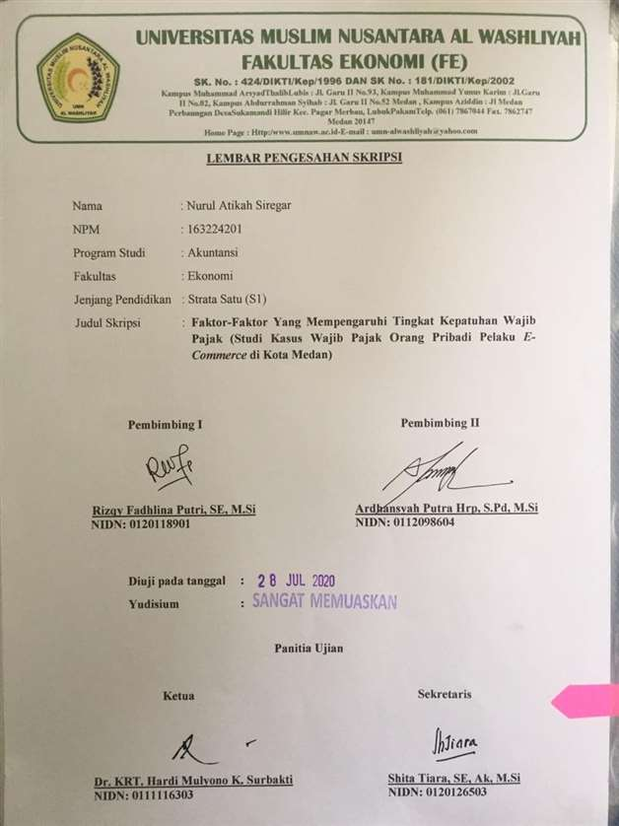
ABSTRAK

FAKTOR-FAKTOR YANG MEMPENGARUHI TINGKAT KEPATUHAN WAJIB PAJAK (STUDI KASUS WAJIB PAJAK ORANG PRIBADI PELAKU E-COMMERCE DI KOTA MEDAN)

NURUL ATIKAH SIREGAR
163224201
nurulatiqah.03nov@gmail.com

Penelitian ini bertujuan untuk menguji faktor-faktor yang mempengaruhi tingkat kepatuhan wajib pajak. Variabel independen dalam penelitian ini yaitu pengetahuan pajak, sanksi pajak, kesadaran wajib pajak, persepsi atas efektivitas sistem perpajakan, dan kualitas pelayanan pajak. Metode yang digunakan dalam penelitian ini metode kuantitatif. Populasi dalam penelitian ini Wajib Pajak Orang Pribadi pelaku ecommerce yang tercatat di Idea (Indonesia Assossiation E-commerce) berjumlah 207 e-commerce. Teknik pengambilan sampel menggunakan metode Purposive Sampling dengan sampel berjumlah 100 e-commerce. Analisis data yang digunakan adalah regresi linier berganda. Hasil penelitian ini menunjukkan bahwa secara parsial variabel pengetahuan pajak memiliki t_{hitung} 1,111, kesadaran wajib pajak memiliki t_{hitung} 1,003, dan persepsi atas efektivitas sistem perpajakan memiliki t_{hitung} 0,781 tidak berpengaruh terhadap kepatuhan wajib pajak karena memiliki t_{hitung} < t_{tabel} 1,985, sedangkan variabel sanksi pajak memiliki t_{hitung} 3,968 dan kualitas pelayanan pajak memiliki t_{hitung} 2,164 terdapat pengaruh secara signifikan terhadap kepatuhan wajib pajak. Dan secara simultan variabel pengetahuan pajak, sanksi pajak, kesadaran wajib pajak, persepsi atas efektivitas sistem perpajakan dan kualitas pelayanan pajak berpengaruh signifikan terhadap kepatuhan wajib pajak. Hal ini ditunjukan dengan nilai F_{hitung} sebesar 17,868 dan F_{tabel} sebesar 2,31 dengan signifikan sebesar 0,000.

Kata kunci: Pengetahuan Pajak, Sanksi Pajak, Kesadaran Wajib Pajak, Persepsi
Atas Efektivitas Sistem Perpajakan, Kualitas Pelayanan dan Kepatuhan Wajib Pajak

